Laboratorio 12 – Hoja de trabajo (resuelta)
Intercambio de datos (JSON, XML, RSS) y SOAP frente a REST
Nombre: Daniela Cayo M Fecha: 18/10/2026
Comandos con Docker:
- docker compose down -v && docker compose up -d --build
- docker compose exec php php -m | grep -i soap
- docker compose exec php php verificar.php
- docker compose exec php php soap_cliente.php MIE-500
Parte A – Catálogo JSON
• El precio se envía como texto ("15.00") para evitar problemas de precisión de los números decimales en coma flotante.
• Se utiliza formato ISO 8601 para fechas.
• Access-Control-Allow-Origin: * permite acceso desde cualquier origen para datos públicos.
Parte B – Catálogo XML
• El uso de writeElement evita errores al escapar caracteres especiales como &.
• XML requiere escape de caracteres especiales para ser válido.
• JSON es más compacto y práctico para aplicaciones web modernas.
Parte C – Pedidos de clientes
• El esquema XSD valida estructura, fechas, códigos y cantidades.
• Los pedidos inválidos son rechazados antes de procesarse.
• Se utilizan validaciones estrictas en JSON para garantizar tipos correctos.
• El formato se detecta por contenido y no por extensión.
Parte D – RSS
• Cada item contiene title, description, guid, link y pubDate.
• RSS utiliza fechas RFC 822.
• Los lectores RSS muestran novedades ordenadas cronológicamente.
Parte E – SOAP frente a REST
SOAP:
- Utiliza XML.
- Emplea Envelope y Body.
- Usa Fault para errores.
- Basado en contratos WSDL.
REST:
- Generalmente usa JSON.
- Utiliza URLs y verbos HTTP.
- Emplea códigos HTTP para errores.
- Es más liviano y flexible.
Comparación:
- SOAP produjo respuestas aproximadamente 11,7 veces más grandes para el mismo dato.
- SOAP sigue siendo frecuente en banca, ERP y organismos públicos.
- REST domina en APIs web, aplicaciones móviles y microservicios.
Parte F – Verificación
Resultado obtenido: 15 de 15 verificaciones correctas.
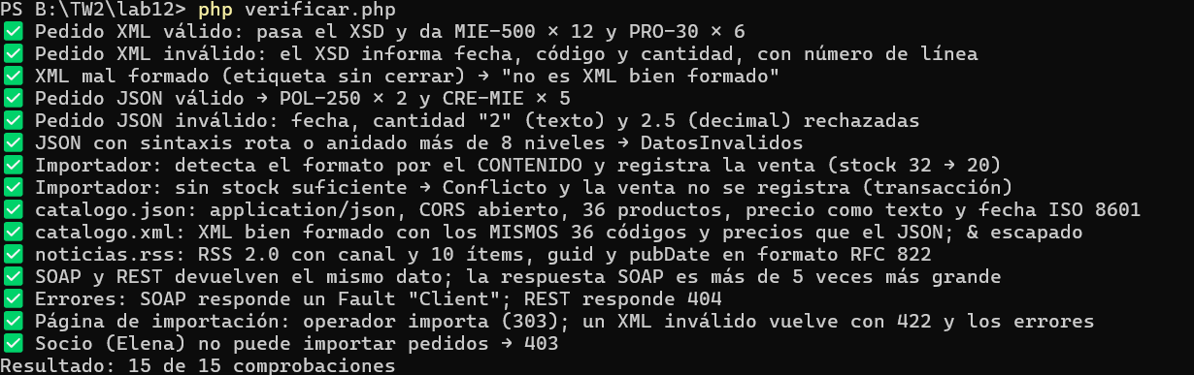
Reflexión
XML con XSD proporciona validación estructural sólida para integraciones empresariales. JSON ofrece simplicidad, velocidad y menor consumo de ancho de banda. La solución permite soportar ambos formatos y valida los datos antes de registrar operaciones mediante transacciones seguras.

